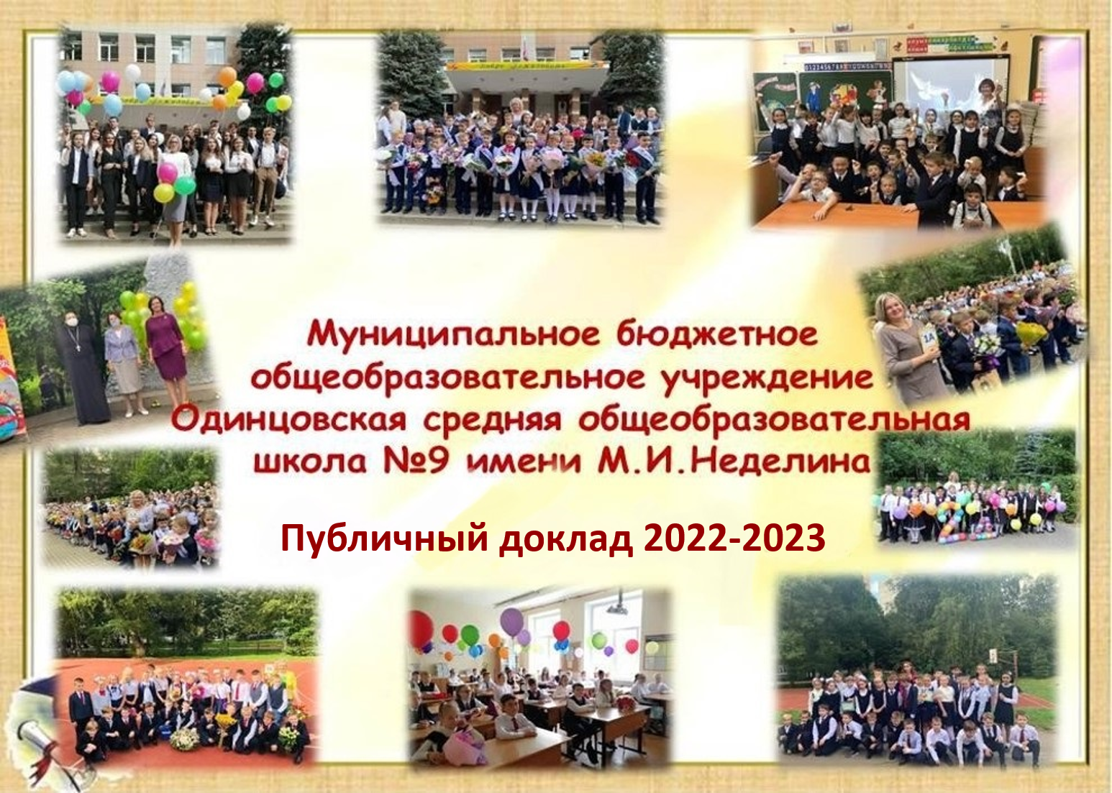
Муниципальное бюджетное общеобразовательное учреждение Одинцовская средняя общеобразовательная школа №9 имени М.И.Неделина


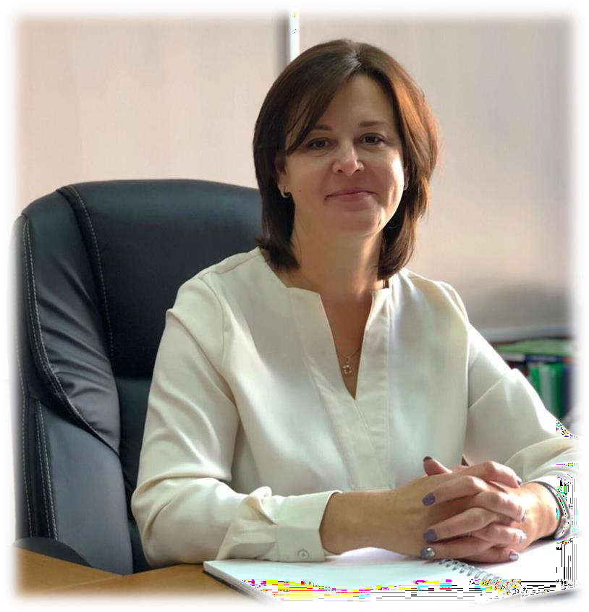







Муниципальное бюджетное общеобразовательное учреждение Одинцовская средняя общеобразовательная школа №9 имени М.И.Неделина

Глава 1 Глава 2 Глава 3 Глава 4 Глава 5 Глава 6 Глава 7 Содержание

Директор школы

Кушко Зоя Леонидовна


Адрес и контакты: 143009 Московская область, г. Одинцово, ул. Северная, д.20.
Тел./факс 8 (495) 596-30-15
e-mail: vxp2609@mail.ru
web-site: school-9.odinedu.ru
Учредитель – Управление образования Администрации Одинцовского муниципального района.
Школа организует свою деятельность на основании правоустанавливающих документов:
-Устав учреждения, принятого решением общего собрания трудового коллектива от 18.11.2011 г. (утвержден
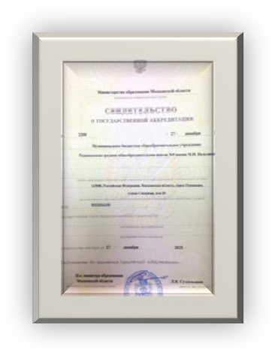
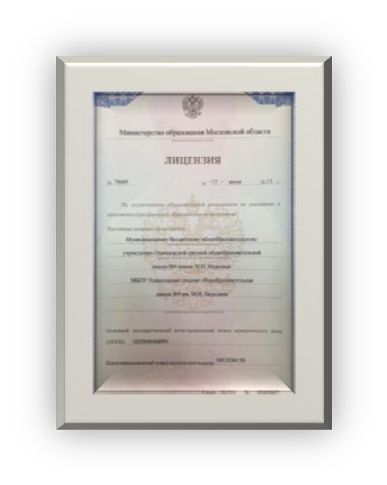
Постановлением Администрации Одинцовского муниципального района Московской области № 3953 от 02.11.2011г.);

-Лицензия на осуществления образовательной деятельности 50Л01 №0005246 за регистрационным №73365 от 04 июня 2015г., срок действия - бессрочно;

-Свидетельство о государственной аккредитации 50А01 № 0000531, за регистрационным №2288 от 27 декабря 2013г., действительно по 27 декабря 2025 г.
На основании соответствующего свидетельства и действующей лицензии МБОУ Одинцовская СОШ №9 имени М.И.Неделина имеет статус по типу
«общеобразовательное учреждение» и виду «средняя общеобразовательная школа» и реализует основные образовательные программы общего образования (в том числе специального (коррекционного) образования VII вида в начальной школе) по ступням
общего образования.
http://school-9.odinedu.ru/svedenia_ob_obrazov_org/Dokumentyi/

МЕСТОРАСПОЛОЖЕНИЕ
Школа №9 им. М.И. Неделина расположена в северной части города и «обслуживает» 13 улиц и 116 домов города Одинцово.
http://school- 9.odinedu.ru/documents/admission/1klass/2019/%D0%9F%D0%BE%D1%81%D1%82%D0%B0%D0%BD%D0%BE%D0%B2%D0%BB%D0%B5%D0%BD%D

0%B8%D0%B5%2020192020%20%D0%BE%20%D0%BF%D1%80%D0%B8%D0%BA%D1%80%D0%B5%D0%BF%D0%BB%D0%B5%D0%BD%D0%BD
%D1%8B%D1%85%20%D1%82%D0%B5%D1%80%D1%80%D0%B8%D1%82%D0%BE%D1%80%D0%B8%D1%8F%D1%85.PDF
На прилегающей к школе территории расположены МБДОУ №65 и МБДОУ №40. Компактное расположение образовательных учреждений является положительным фактором для организации взаимодействия и обеспечения преемственности образовательной деятельности.
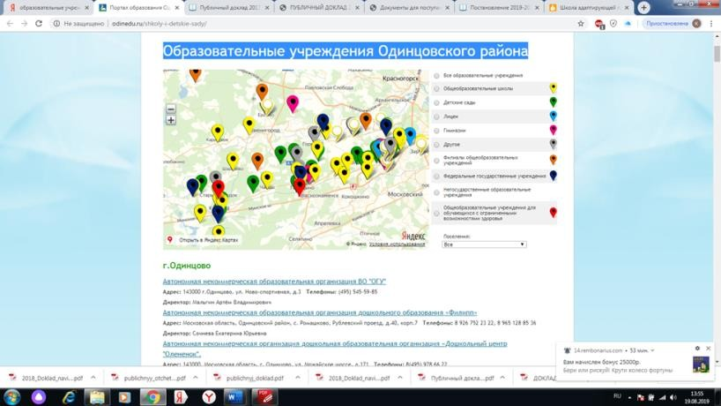
В шаговой доступности от района школы находятся учреждения культуры Одинцовский центр эстетического воспитания, Ледовый дворец, волейбольный центр «Искра», что также является положительным фактором для организации внеурочной занятости учащихся.
Школа расположена недалеко от Одинцовского филиала МГИМО, что позволяет расширить возможности профориентационных мероприятий.
Режим работы. Учебно-календарный график
МБОУ Одинцовская СОШ №9 имени М.И.Неделина работает по пятидневной рабочей неделе. Обучение ведется по триместрам. Каждый модуль состоит из пяти недель и заканчивается недельными каникулами.
В школе мы проводим пять дней из семи…
В школе созданы условия для организации учебно-воспитательного процесса: на первом этаже располагаются помещения для администраци, два гардероба, школьный Музей боевой славы 4 Артиллеристского Корпуса Прорыва, медицинский кабинет, библиотека, малый спортивный зал, тренажерный зал, четыре учебных кабинета; на втором этаже находятся кабинеты начальной школы, рекреации второго этажа обустроены детскими игровыми зонами; спортивный зал общей площадью более 400 м2 с раздевалками для девочек и мальчиков, душевыми и тренерскими комнатами; на третьем этаже расположены учебные кабинеты основной и средней школы. В школе 34 учебных кабинета, 15 из которых оборудованы проекторами и интерактивными досками. Все кабинеты оборудованы компьютеризированными рабочими местами учителя. Школа перешла на электронный документооборот с образовательными партнерами, внедрена система электронных дневников и журналов. На базе школы работают пять комьютерных классов, один из которых является стационарным и четыре класса являются мобильными.
http://school-9.odinedu.ru/svedenia_ob_obrazov_org/Materialno-tehnicheskoe_obespechenie_i_osnaschennost_%20obrazovatelnogo_protsessa/

Школа имеет собственный интернет-сайт http://school-9.odinedu.ru/, где размещена подробная информация об образовательном учреждении, образовательных программах и организации общедоступного бесплатного дошкольного, начального общего, основного общего, среднего общего образования детей. На ресурсе хорошо освещена общественная
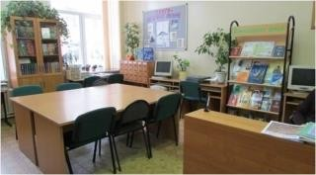
жизнь школьников и воспитательная работа с учащимися школы.
Неотъемлемой частью информационного обеспечения является учебная литература (учебники, пособия, дидактический материал и пр.) Библиотекой оказывается методическая помощь в подборе материала и проведении школьных праздников, предметных недель, в подборке материала для рефератов, докладов, сообщений. Большое внимание уделяется
индивидуальной работе: рекомендации при выдаче книг; беседы о прочитанном, обмен мнениями и др.
В школе осуществляет работу современный Пресс-центр, результатом работы в котором является выпуск школьной газеты «Неделинка-news».
http://school-9.odinedu.ru/school_life/folder/
На территории школы, площадью 2,5 га, расположены «зелёная зона», площадь исторической памяти, спортивная зона, в которую входят школьный стадион, баскетбольная, волейбольная площадки, спортивное ядро. На территории школы находятся стела «Стояли насмерть во имя жизни», посвящённая ветеранам Великой Отечественной войны и пушка-экспонат школьного музея. Территория школы благоустроена, имеется яблоневый сад, разбиты цветники.
http://school-9.odinedu.ru/svedenia_ob_obrazov_org/Materialno-tehnicheskoe_obespechenie_i_osnaschennost_%20obrazov
Формы обучения:
- очная
- семейная
По состоянию здоровья обучающиеся могут получать образование на дому.
http://school-9.odinedu.ru/svedenia_ob_obrazov_org/Obrazovanie/index.php?sphrase_id=4973

Безопасное пребывание детей в здании школы обеспечивается системой охраны, которая включает в себя технические средства: автоматическую пожарную сигнализацию с системой оповещения людей о пожаре; первичные средства пожаротушения (огнетушители, укомплектованный противопожарный щит, необходимый набор инструментов). Пути эвакуации и запасные выходы находятся в рабочем состоянии, имеются поэтажные планы эвакуации. Охрана здания школы осуществляется круглосуточно сотрудниками ЧОП «Альфа-Возрождение».
http://school-9.odinedu.ru/about/school_safety/index.php?sphrase_id=4977


Итак, в школе созданы условия, соответствующие стандарту оформления общеобразовательной организации. Это позволяет решать не только вопросы воспитания и образования, но и даёт возможность обучающимся чувствовать себя комфортно и удобно.



Наши действия по решению проблем:

- развитие библиотеки и расширение фонда электронных средств обучения;
- привлечение внебюджетных средств для приобретения справочной и художественной литературы.
литературы, для создания лаборатории и роболатории.

Проблемы:
- ветшание фонда научно-познавательной и художественной литературы библиотеки; отсутствие лаборатории для организации развития обучающихся в области естественно-научных знаний;
- отсутствие роболатории.


О тех, кто хочет учиться именно в нашей школе

МБОУ Одинцовская средняя общеобразовательная школа №9 им. М.И. Неделина находится в северной части города и «обслуживает» городские микрорайоны, на базе которых последние 3 года ведется жилищное строительство и происходит активная миграция населения. Непосредственными соседями школы в шаговой доступности являются три гимназии и лицей, которые ведут конкурсный отбор обучающихся.
В школе учатся дети разных национальностей. Но для 15 % русский язык не является родным, его изучение представляет собой определенную сложность.
В 2022-2023 учебном году в школе в 43 классах обучались 1367 человек.

Динамика изменения количественных показателей за последние пять лет

 | 2017-2018 | 2018-2019 | 2019-2020 | 2020-2021 | 2021-2022 | 2022-2023
Общее кол-во классов | 31 | 33 | 36 | 39 | 42 | 43
Кол-во учащихся | 844 | 938 | 1083 | 1226 | 1338 | 1367
Средняя наполняемость классов | 27 | 28 | 30 | 31 | 32 | 32
Количество специальных классов (коррекционных) | 4 | 4 | 3 | 2 | 1 | 0

В последние годы численность обучающихся растет по трем причинам:
- на базе школы создано комфортное образовательное пространство, в условиях которого уменьшается отток выпускников начальной школы в соседние лицеи и гимназии;
- происходит естественный прирост населения микрорайона за счёт растущего числа новостроек;
- происходит естественный прирост населения микрорайона за счёт миграционных процессов.

Динамика изменения количественных показателей по начальной, основной и средней школе за последние пять лет

Колич. уч-ся | 2018-2019 | 2019-2020 | 2020-2021 | 2021-2022 | 2022-2023 | Изменения
1-4 кл. | 491 | 576 | 615 | 646 | 628 | увеличение
5-9 кл. | 383 | 411 | 494 | 570 | 620 | увеличение
10-11 кл. | 64 | 96 | 117 | 122 | 119 | увеличение
Итого: | 938 | 1083 | 1226 | 1338 | 1367 | увеличение

Динамика роста количества обучающихся за пять лет

Диаграмма позволяет увидеть, что контингент обучающихся за последние годы вырос.
Отмечается увеличение количества учащихся в школе и количества классов на всех уровнях. Движение учащихся происходит «мягко» по объективным причинам и не вносит дестабилизации в процесс развития школы.
http://school-9.odinedu.ru/documents/admission/index.php?sphrase_id=4978



Наблюдается ежегодный рост контингента, что свидетельствует о высокой оценке родительской общественностью качества образования в школе. При наличии вакантных мест обучаться в школе могут все желающие.



Наши действия по решению проблем:
- мобилизация собственных резервов;
- создание гибкого расписания.
Проблемы:
увеличение контингента обучающихся создает угрозу введения второй смены.


О свободном развитии коллектива, которое невозможно без свободного целеустремленного развития каждого

Свободное развитие каждого является условием свободного развития всех.
Карл Маркс В течение сорока пяти лет педагоги нашей школы активно участвует в совершенствовании системы образования, включаясь в современную инновационную деятельность. Коллектив школы принял решение создать разноуровневую и многопрофильную модель общеобразовательной массовой школы, адаптированной под возможности, потребности и способности каждого конкретного ребёнка. Такая школа открыта для любых детей - с разными способностями и склонностями, различным состоянием здоровья, разными материальными возможностями семьи. Наши учителя научились невыполнимое делать выполнимым, а трудное - легким. Научились не останавливаться на достигнутом и всегда идти вперед,
чтобы не отстать от времени, которое не останавливается ни на секунду.

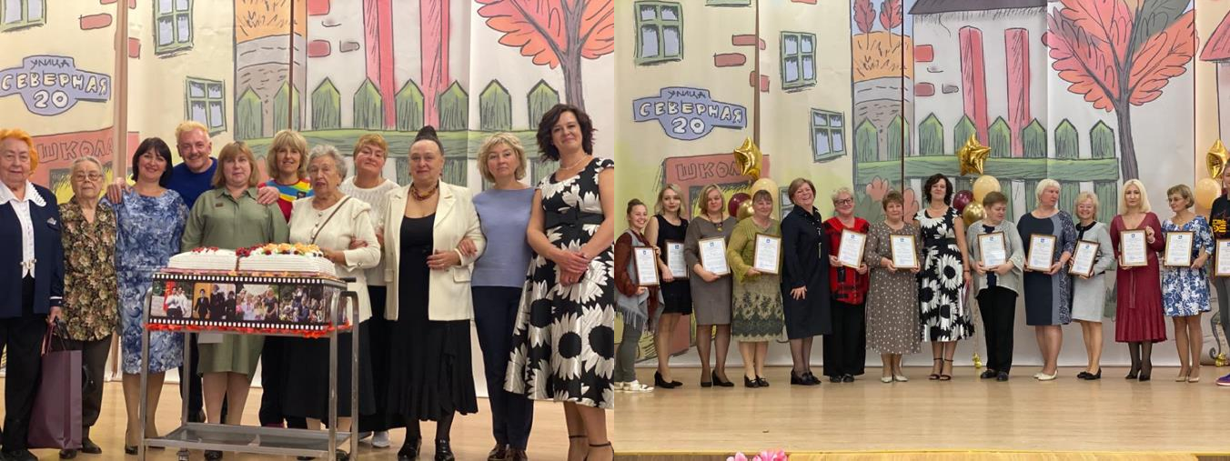

Школа укомплектована педагогическими кадрами, уровень образования педагогических работников соответствует требованиям занимаемых должностей.

«Многоуровневое
социально- педагогическое сопровождение обучающихся в
учебной и внеурочной
деятельности»
В 2022-2023 учебном году в рамках выполнения Программы развития были реализованы на практике программы

«Школа передового опыта»

«Дорога к миру и
пониманию»
(по созданию условий для укрепления поликультурной среды на основе ценностей многонационального российского общества,
принципов соблюдения прав и свобод человека

«Семья- ребёнок- школа»

«Развитие и адаптация детей- билингвов в
русскоязычной школе»

Коллектив школы в 2022-2023 учебном году продолжал работу по реализации Программы развития. Цель программы: создание единого образовательного пространства с целью развития каждого ребёнка.
Программой Развития запланирована организация сетевого сотрудничества с целью развития предпрофильной и профильной подготовки. Заключены договора о сотрудничестве с Одинцовским филиалом МГИМО, Московским государственным педагогическим институтом, университетом и колледжем «Синергия». На основании плана работы с вышеперечисленными учебными заведениями проведены совместные мероприятия, направленные на профориентацию обучающихся.
Сетевое взаимодействие
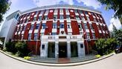



- профориентационные мероприятия;
- организация пробного тестирования в рамках подготовки к ЕГЭ и ОГЭ

АСОУ (академия социального управления)


- организация курсовой подготовки педагогов;
- совместное проведение семинаров;
- диагностика компетенций педагогических работников
МГПУ
(Московский городской педагогический университет)
*
- организация курсовой подготовки педагогов;
- профориентационные мероприятия;
- организация стажировки студентов на базе школы

- проведение уроков финансовой грамотности;
- профориентационные мероприятия

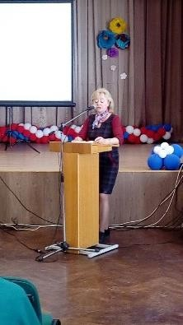
Особое место в системе модернизации образования педагогами нашей школы отводится математическим и естественно-научным дисциплинам, которые направлены на формирование целостных представлений об окружающем материальном мире. В течение двух последних лет школа активно сотрудничает с кафедрой естественно-научных дисциплин ГБОУ ВО МО «Академией социального управления». Ежегодно школа выступает в качестве площадки для проведения региональных семинаров для учителей Московской области.

Уча других, мы учимся сами
Учителя школы – активные участники профессиональных конкурсов: «За нравственный подвиг учителя», «Педагогический дебют», конкурсный отбор на получение денежного поощрения лучших учителей Московской области.
Активная диссеминация передового опыта наших педагогов представлена в форме не только участия в профессиональных конкурсах, но и в научно-методических изданиях регионального и федерального уровней, размещается на сайтах электронных ресурсов (70 %). Педагогические работники школы своевременно проходят курсовую подготовку, повышают своё мастерство, участвуют в аттестации на квалификационные категории. Удельный вес численности учителей в возрасте до 35 лет составляет 34 %, что выше среднерегиональных показателей. Повышение квалификации педагогических работников осуществляется на основе перспективного плана курсовой подготовки с учётом запросов педагогов, результатов их педагогической деятельности, с учётом целей и задач, стоящих перед образовательным учреждением. Имеют квалификационную категорию 93 % педагогов: из них 51 % высшую квалификационную категорию, 41% - первую.
Динамика изменения количественных и качественных показателей кадрового потенциала за три года

Учебный год | Количество учителей и педагогических работников | Количество учителей высшей категории | Количество учителей первой категории
2020/2021 уч.год | 54 | 24 | 20
2021/2022 уч.год | 63 | 27 | 19
2022/2023 уч.год | 63 | 30 | 25

Диаграмма изменения количественных и качественных показателей кадрового потенциала за три года

СТРУКТУРА УПРАВЛЕНИЯ И ОРГАНЫ САМОУПРАВЛЕНИЯ.
Организационно-правовая форма - муниципальное бюджетное учреждение.
Управление Учреждением осуществляется на основе принципов демократичности, открытости приоритета человеческой деятельности, охраны жизнедеятельности человека, свободного развития личности. Управление Учреждением строится на принципах единоначалия и самоуправления при оптимальном сочетании планирования. Сложилась следующая система управления школой:
Директор школы осуществляет управление на принципах единоначалия, самостоятельно решает вопросы в пределах своей компетенции, руководит исполнительно-распорядительным органом самоуправления школы -администрацией.
Административный контроль образовательного учреждения осуществлялся следующим образом:
Кушко Зоя Леонидовна – директор школы, общее руководство;
Нетылева Ирина Владимировна– заместитель директора по УВР начальной школы;
Ярославцева Татьяна Юрьевна– заместитель директора по УВР основной и старшей школы;
Мавродиева Анджела Мохаммадовна - заместитель директора по УВР основной и старшей школы;
Сергачева Людмила Васильевна– заместитель директора по воспитательной работе; Горбатенко Ольга Федоровна - заместитель директора по УВР (информатизация); Розгон Юрий Валентинович - заместитель директора по безопасности;
Вараксина Галина Николаевна - заместитель директора по АХР.
Управляющий Совет учреждения является высшим органом государственно-общественным управлением, представляет интересы всех участников образовательного процесса. Члены Совета выбираются на конференции делегатов от родителей и учителей. Управляющий Совет возглавляет Калугина Наталья Александровна.
В 2022-2023 уч. году проведено 4 заседания Управляющего Совета учреждения, на которых обсуждались вопросы организации питания в школе, платных дополнительных образовательных услуг, родительских профилактических рейдов, проведения общешкольных мероприятий и событий, летней оздоровительной кампании - 2023 и другие.
Важными органами самоуправления школы традиционно являются Педагогический совет, на котором обсуждаются основные вопросы образовательной деятельности школы и общее собрание трудового коллектива, принимающее решения о функционировании учреждения. Оперативные задачи деятельности школы решают Научно-методический совет, Совет развития, Совет профилактики, Совет по защите прав ребёнка, а также комиссии (аттестационная, по доплатам и надбавкам). http://school-9.odinedu.ru/about/structure/

Общешкольный Родительский комитет активно участвует в деятельности школы по актуальным вопросам функционирования и развития. Родители совместно с педагогами организуют и проводят общешкольные мероприятия: вечера отдыха, дискотеки, туристические походы и др.
Совет старшеклассников - орган ученического самоуправления. В состав Совета входят представители от классных ученических коллективов с 9-11 класс.
Через организацию самоуправления в школе организованно дежурство, высокий уровень проведения коллективных творческих дел, активно проводятся акции и операции, трудовые десанты, шефская работа, а также профилактическая работа агитбригад «ЗОВ» и «Нет огню!». Основным принципом в этой работе должна быть инициатива, идущая снизу, то есть от самих учащихся. Лидеры школьного самоуправления принимали активное участие в районных и городских мероприятиях. Ребята отмечают, что их работа значима и приносит позитивный результат.
http://school-9.odinedu.ru/school_life/samoupravlenie-shkoly/




Наши действия по решению проблемы:
- заключение договоров о сотрудничестве с ведущими вузами Москвы. http://school-9.odinedu.ru/about/universities/
- расширение сфер сотрудничества с организациями, колледжами и вузами;
- создание благоприятных условий для притока молодых специалистов.
Проблемы:
привлечение молодых специалистов;
узкие сферы сотрудничества с организациями и вузами;
Итак, в школе работает такой педагогический коллектив, который способен трудные вещи сделать легкими. Наши учителя готовы к решению главной задачи: созданию образовательного пространства, в котором способна раскрыться личность каждого ребенка. В школе созданы и функционируют органы самоуправления, обеспечивающие оперативное управление и способствующие открытости деятельности и стабильному развитию учреждения.


О детях, которые учились целый год

В конце концов имеет значение только то, чему ты научился и что по-настоящему усвоил.
Гарри С. Труман

Успеваемость -100%
качество -51, 49%
Процент успеваемости и качества знаний соответствует статусу общеобразовательной школы.
Общий процент качества знаний растёт на протяжении двух последних лет.

Сводный отчёт об успеваемости и качестве знаний за 2022/2023 учебный год

Критерии | Классы |  |  |  |  | Итого
 | 1-4 | 5-8 | 9 | 10 | 11
Процент обученности (учатся на «4» и  «5» | 100 | 100 | 100 | 100 | 100 | 100
Процент качества знаний (учатся на  «4» и «5» | 74,24 | 47,76 | 45,5 | 50,79 | 61,11 | 58,87
Медаль «За особые  успехи в учении» |  |  |  |  | 3 | 3
Аттестат особого  образца |  |  | 2 |  | 3 | 5
Отличники | 110 | 38 | 4 | 6 | 4 | 158

Критерии | 2020-2021 | 2021-2022 | 2022-2023 | динамика
Качество знаний по ОУ (%) | 55,5 | 54,73 | 58,87 | +4,14
1-4 классы | 72,58 | 66,04 | 74,24 | +8,2
9 классы | 22,22 | 40,49 | 45,5 | +5,01
10 классы | 58,62 | 44,44 | 50, 79 | - 6,35
11 классы | 35,59 | 57,63 | 61,11 | +3,48
Количество отличников | 139 | 144 | 158 | + 14
Количество аттестатов особого  образца (9 класс) | 3 | 0 | 2 | +2
Количество золотых медалистов (11  класс) | 8 | 3 | 3 | 0

Сравнительная диаграмма успеваемости учащихся за три года в начальной школе

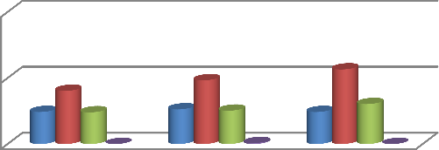
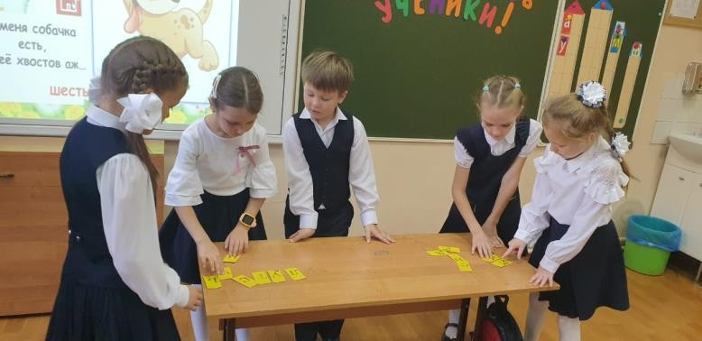
отличники
400

200
хорошисты
0
2020/2021 2021/2022 2022/2023
удовлетворительный
уровень знаний
неуспевающие

Вывод: на протяжении трех последних лет качество знаний обучающихся начальной школы растёт и находится на высоком уровне.

Степень обученности учеников основной школы остается стабильной.

350

300

250

200

150

отличников
хорошистов успевающих
100

50

0
2020/2021
2021/2022
2022/2023

В 2020/2021 учебном году наблюдается снижение качества знаний в основной школе на 1,3%. В 2021/2022 учебном году качество знаний повысилось на 11,73 %. В 2022/2023 учебном году качество знаний в основной школе повысилось на 1,6%.

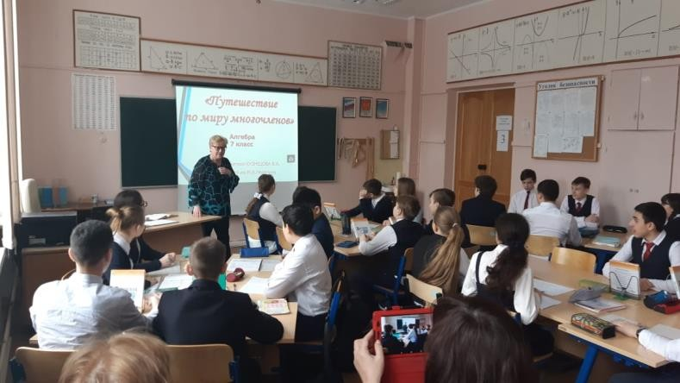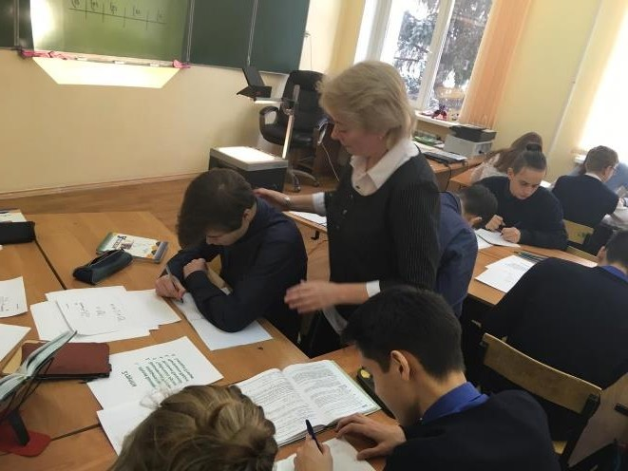

Анализ состояния качества знаний по предметам учебного плана в средней школе в 10-11 классе (в выпускном) за три учебных года позволяет сделать следующие выводы:
- практически по всем предметам ступенчатая динамика положительна.

21
70
60
50
40
30
20

отличников
хорошистов успевающих
10
0
2020/2021
2021/2022
2022/2023

Сравнительный анализ результатов обучения за три учебных года представлен в диаграмме

Состояние обученности и качества знаний по русскому языку в средней школе по итогам 2022/2023 учебного года
Класс | предмет | Кол-во уч-ся | Качество знаний | Процент обученности
10 Г | русский язык | 34 | 76,47 | 100
10 Т | русский язык | 29 | 89,66 | 100
11 Г | русский язык | 26 | 92,31 | 100
11 У | русский язык | 28 | 85,71 | 100
ИТОГО |  |  | 86 | 100

Состояние обученности и качества знаний по математике в средней школе по итогам 2022/2023 учебного года

Класс | предмет | Кол-во уч-ся | Качество знаний | Процент обученности
10 Г | математика | 33 | 52 | 100
10 Т | математика | 30 | 43 | 100
11 Г | алгебра | 26 | 61 | 100
11 Г | геометрия | 26 | 74 | 100
11 У | алгебра | 28 | 62 | 100
11 У | геометрия | 28 | 73 | 100
ИТОГО |  |  |  | 100

По итогам обучения в 2022/2023 учебном году награждены медалями 3 обучающихся.

Вывод: Количество выпускников, окончивших школу с отличием стабильное, выпускники подтверждают высокое звание медалистов индивидуальными достижениями на ЕГЭ.

Глава 2 Глава 3 Глава 4 Глава 5 Глава 6 Глава 7 Содержание

Проблемы:
нежелание педагогов готовить разноуровневые задания, использовать дифференцированный подход в обучении;
слабая внеклассная работа по предмету, способствующая повышению мотивации к учению;
особенности контингента обучающихся.

Наши действия по решению проблем:
дифференцированный подход к обучающимся, работа с учениками, имеющими проблемы по индивидуальному маршруту;
усиление действий по развитию мотивации к учению; орган изация работы с родителями.

Итоговое собеседование
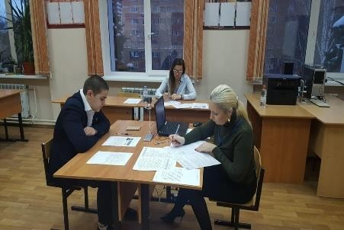
В итоге, в устном собеседовании по русскому языку приняли участие 101
обучающийся 9 классов (100%). В результате все учащиеся получили «зачет» (100%).
За работу ученики могли получить максимум 20 баллов, минимум для зачета составлял 10 баллов. Минимум (10 баллов) получили 8 обучающихся (7%), максимум (20 баллов)
получили 7 обучающихся (7%). Результаты сдачи собеседования:

- баллов набрали 8 человек (7%),
- баллов набрали 6 человек (6%),
- баллов -8 человек (7 %),
- баллов – 5 человек (5 %),
- баллов – 9 человек (9 %),
- баллов - 8 человек (7 %),
- баллов – 24 человека (24 %),
- баллов - 8 человек (7 %),
- баллов – 6 человек (6 %),
- баллов – 12 человек (12 %)

Распределение баллов на итоговом собеседовании по русскому языку за четыре года

ОГЭ
В 2022-2023 учебном году к государственной итоговой аттестации в форме основного общего образования были
допущены 102 обучающихся (100% обучающихся 9-х классов). Проведение государственной (итоговой) аттестации выпускников 9-х классов позволило объективно оценить качество их знаний.

В прошедшем учебном году выпускники сдавали два экзамена: по русскому языку и математике (обязательные экзамены). По результатам 2022–2023 учебного года в соответствии с требованиями Порядка не допущенных к ГИА в МБОУ Одинцовской СОШ №9 имени М.И.Неделина не было.

Анализ результатов государственной итоговой аттестации в форме ОГЭ по русскому языку

класс | «5» | «4» | Процент качества знаний по  русскому языку | Повысили оценку | Понизили оценку | Оценка соответствует годовой
9 Г | 12/37,5% | 9/28,1% | 65,6% | 9/28% | 8/25% | 15/47%
9 Т | 12/35,2% | 13/38,23% | 73,5% | 14/41 | 2/5,8% | 18/52,9%
9 Э | 8/24,2% | 12/36% | 60,6% | 13/39,3% | 2/6% | 18/54,5%
Анализ результатов выполнения работ показал, что обучающиеся с работой по русскому языку справились, уровень сформированности важнейших речевых умений и усвоения языковых норм соответствует минимуму обязательного содержания основного общего образования по русскому языку.
Учащиеся в целом овладели навыками анализа текста: передали содержание близко к тексту, сохранив его художественное своеобразие и логику изложения, четко сформулировали основную мысль текста.

Анализ результатов государственной итоговой аттестации в форме ОГЭ по математике

класс | «5» | «4» | Процент качества знаний по  математике | Повысили оценку | Понизили оценку | Оценка соответствует годовой
9 Г | 4 | 16 | 62,5% | 17/53,1% | 0 | 15/46,8%

9 Т | 2 | 20 | 64,7% | 16/47% | 1/2,9% | 17/50%
9 Э | 2/6% | 16/48,48% | 54,5% | 9/27% | 2/6% | 22/66,6%

Вывод: 51% обучающихся в ходе государственной итоговой аттестации по русскому языку подтвердили результаты годовой отметки, 36,6 % обучающихся повысили годовые отметки по русскому языку и 12% учеников получили отметку ниже годовой. Из 99 обучающихся с первого раза сдали экзамен 96 человек (96,9 %). Два ученика девятых классов не справились с написанием текстовых заданий в ходе основного периода и пересдали экзамен в резервные сроки.
Анализ результатов ГИА дает возможность сделать вывод, что в 2023 году наблюдается повышение экзаменационных оценок по сравнению с годовыми.
Анализ результатов выполнения экзаменационной работы по математике выпускниками основной школы показывает, что 100 % обучающихся овладели базовым содержанием курса математики.

ЕГЭ
Статистика выбора предметов в ходе
государственной итоговой аттестации
в форме ЕГЭ в 2022/2023 учебном
году
литература история
обществознание биология
химия физика информатика англ. язык география математика

Анализ таблицы и диаграммы позволяет констатировать тот факт, что, по-прежнему, большой процент обучающихся выбирает на ГИА в форме ЕГЭ обществознание (56%), изучаемое на профильном уровне также и в рамках предметов экономика и право. Также выпускники выбрали профильную математику (39%) и английский (20%). Увеличилось количество учеников, выбирающих на экзамене биологию, химию.

В 2022/2023 учебном году выпускалось 2 класса: универсального профиля и гуманитарного. Поэтому ожидаемо, что наибольший процент при выборе предметов для сдачи в формате ЕГЭ пришелся на обществознание, профильную математику и английский язык. Все эти предметы изучались на углубленном уровне.
Диаграмма динамики качественных показателей в ходе государственной итоговой аттестации в форме ЕГЭ за 5 лет

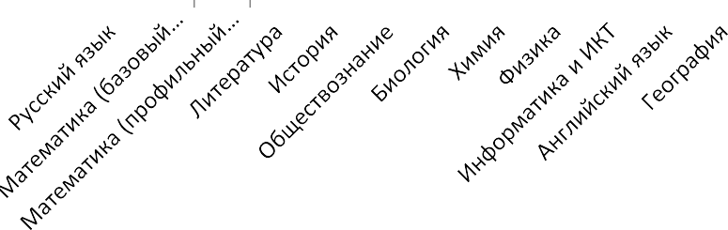

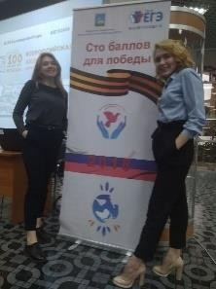
120
100
80
60
40
20
0
2018/2019
2019/2020
2020/2021
2021/2022
2022/2023120

Анализ статистических данных позволяет прийти к следующим выводам. Наблюдается положительная динамика роста качества в ходе государственной итоговой аттестации по русскому языку, литературе, биологии, химии, английскому языку, географии. Наблюдается отрицательная динамика по истории, обществознанию, физике, информатике.
Таким образом, доля выпускников, набравших 220 баллов и выше составляет 11% (6 учеников) от общего количества выпускников, проходивших итоговую аттестацию в форме ЕГЭ.

Детальное рассмотрение результатов ЕГЭ в 11-ых классах…
Наши действия по решению проблем:
- дифференцированный подход к обучающимся, работа с учениками, имеющими проблемы по индивидуальному маршруту;
- усиление действий по развитию мотивации к учению;
- организация работы с родителями;

Проблемы:
      - повышение качества знаний в рамках освоения программ основного общего и среднего общего образования;
      - недостаточный уровень подготовки к ГИА.
Итак, по результатам учебной работы в школе имеются проблемы.
Сравнивая себя настоящего и себя в прошлом, мы наблюдаем положительную динамику.


История о тех, кто испытал наслаждение от творчества и новых открытий

Делать легко то, что для других трудно, — это талант, делать то, что для таланта невозможно, — это гений.

А. Амиель

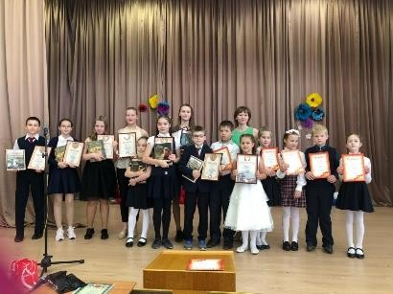
Одной из форм определения способностей, развития таланта является привлечение детей к участию в различных конкурсах и олимпиадах, которые зачастую требуют больше усилия, чем повседневный учебный труд. В 2022 - 2023 учебном году продолжилось создание системы поиска и поддержки талантливых детей и их педагогическое сопровождение. Работа с одаренными детьми осуществляется через вовлечение их в творческие олимпиады и конкурсы различного уровня, в ходе которых выявляется большое количество талантливых и одаренных детей в различных областях и видах деятельности.
Конкурс «Ученик года», который много лет проводится в Одинцовской СОШ № 9. Подробнее о конкурсе «Ученик года»…

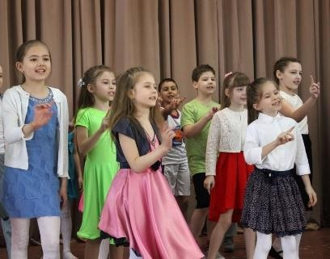
http://school-9.odinedu.ru/school_life/folder2/


Подготовка к участию в олимпиадах, конференциях и конкурсах различных уровней начинается ещё в начальной школе. В 2022-2023учебном году в школьных олимпиадах, интеллектуальном марафоне приняли участие 37% учеников 2-4 классов.


Результаты участия во Всероссийской олимпиаде школьников

ВсОШ - результаты 2022/2023
 | Школьный этап |  |  | Муниципальный этап |  |  | Региональный этап
Предмет | Участники | Призеры | Победители | Участники | Призеры | Победители | Участники |  | Призеры | Победители
Информатика | 6 | 2 | 1 | 2
МХК | 48 | 20 | 6 | 15 | 1 | 0
Физика | 205 | 6 | 7 | 8
Астрономия | 48 | 10 | 5 | 10
Математика | 264 | 56 | 17 | 29 | 1 | 0
География | 266 | 98 | 20 | 68 | 2 | 0
Литература | 112 | 53 | 10 | 25 | 5 | 1 | 1 |  | 1
Русский яз. | 353 | 119 | 29 | 32 | 5 | 0
Биология | 201 | 74 | 16 | 43 | 6 | 3
Экология | 16 | 5 | 6 | 5 | 2 | 0
ОБЖ | 191 | 86 | 14 | 12 | 1 | 0
Технология «Информационная безопасность» | 31 | 11 | 8 | 5 | 3 | 0
Робототехника | 5 | 1 | 0 | 0 | 0 | 0
Технология "Техническое творчество" | 37 | 19 | 3 | 2 | 0 | 0
Физкультура | 109 | 37 | 15 | 7 | 1 | 1
Технология "Культура дома" | 61 | 35 | 7 | 1 | 0 | 0
Экономика | 58 | 17 | 7 | 7 | 1 | 0
Право | 15 | 5 | 3 | 8 | 6 | 0 | 1
Обществознание | 104 | 30 | 9 | 31 | 4 | 0
История | 171 | 57 | 17 | 24 | 1 | 1 | 1
Химия | 40 | 1 | 1 | 1 | 0 | 0
Английский язык | 189 | 59 | 5 | 19 | 3 | 0
Подмосковная олимпиада |  |  |  | 302 |  | 1 | 1
Итого | 2530 | 801 | 206 | 656 | 42 | 7 | 4 |  | 1

Вывод: все участники регионального этапа показали высокий уровень знаний, и один участник стал призёром регионального этапа ВОШ по литературе.

Победители и призеры муниципального этапа Всероссийской олимпиады школьников за три последние
года
Звание | 2019/2020  уч. год | 2020/2021 уч. год | 2022/2023  уч. год
Победитель | 1 | 1 | 7
Призер | 33 | 53 | 42
итого | 34 | 54 | 49

Диаграмма результативности участия представителей МБОУ СОШ им.М.И.Неделина в муниципальном этапе Всероссийской олимпиады школьников
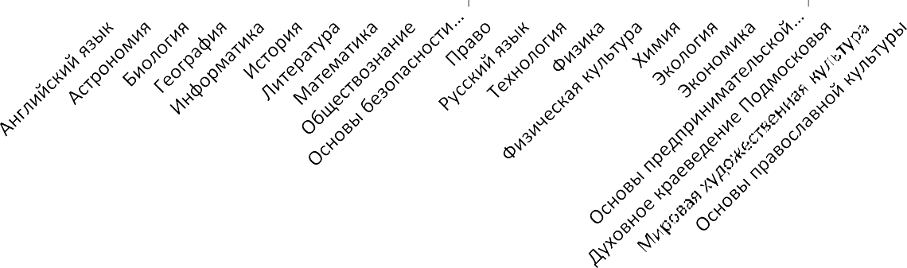
10
9
8
7
6
5
4
3
2
1
0
2018/2019
2019/2020
2020/2021
2021/2022
2022/2023

В муниципальном этапе Всероссийской олимпиады школьников приняли участие 354 учащихся, что составляет 15 % от общего числа участников школьного этапа ВСОШ. 14 % обучающихся, защищавших честь школы на муниципальном уровне, выступили на муниципальном этапе с определёнными результатами, т.е. стали призерами и победителями олимпиады.

Я вообще не верю в одну единственную силу таланта, без упорной работы.
Выдохнется без нее самый большой талант, как заглохнет в пустыне родник, не пробивая себе дороги через пески.
Ф. Шаляпин
Показателем эффективности работы с одарёнными обучающимися является проектно-исследовательская деятельность школьников. В школе на протяжении многих лет работает школьное научное общество «Эра знаний».

Динамика результативности участия представителей МБОУ СОШ имени М.И.Неделина
в научно-практической конференции РНО «ЛУЧ» за пять лет

Год | Количество работ в школе | Количество работ, направленных на окружные конференции | Количество победителей | Количество призеров
2018-2019 | 228 | 22 | 2 | 17
2019-2020 | 215 | 24 | 1 | 19
2020-2021 | 220 | 24 | 2 | 18
2021-2022 | 225 | 16 | 2 | 6
2022-2023 | 220 | 32 | 3 | 20

Наблюдение за диаграммой позволяет сделать вывод о том, что количество работ, направляемых для участия в муниципальной научно-практической конференции, остается стабильным, наблюдается динамика роста. Качество работ, допущенных к защите, прошедших экспертизу на плагиат, остается высоким: 80% всех допущенных работ получили высокую оценку и стали призерами и победителями. Подробнее о деятельности ШНО «Эра знаний» http://school- 9.odinedu.ru/school_life/detskie-obshchestvennye-obedineniya.php

Итак, развитию интеллектуальных способностей обучающихся в школе уделяется большое внимание. Обучающиеся нашей школы успешно транслируют опыт своих научно- исследовательских изысканий как на уровне школы, так и на уровне района, региона, международного образовательного пространства. Увеличение количества обучающихся, вовлеченных в олимпиадное движение и научно-исследовательскую деятельность, свидетельствует о том, что педагоги школы проводят системную работу с одарёнными детьми

Проблемы:
Существует проблема в уровне профессиональной компетентности педагогов по вопросам организации конструкторской, технической исследовательской деятельности школьников;

Наши действия по решению проблем:
практическая реализация метода проектов и технологии исследовательской работы в начальной, основной и старшей школе;
ориентация учителей школы на системно-деятельностную парадигму образования, с применением интерактивных форм и методов обучения.


Рассказ о человеке, который может стать человеком только путем воспитания

Человек может стать человеком только путем воспитания. Он — то, что делает из него воспитание.
И.Кант
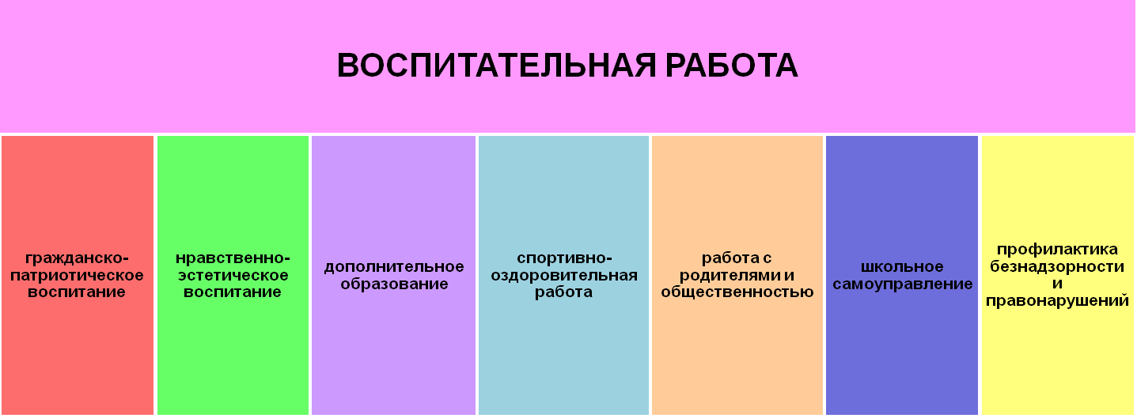

Главная идея воспитательной системы школы на 2022 – 2023 уч. год.

Приоритет развития актуальных и потенциальных возможностей личности, ее способностей и потребностей, готовности к самопознанию, самореализации..
Внеурочная деятельность
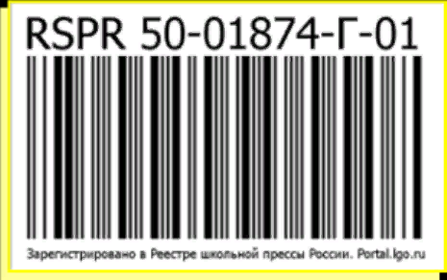
В школе создана модель развивающего пространства. После уроков дети вовлекаются во внеурочные занятия различной направленности. «Внеурочка» в нашей школе — это время, проведенное с удовольствием. В основе занятий внеурочной деятельности лежит опыт, наблюдение и практический опыт. Например, в школе создан пресс-центр, результатом деятельности которого является выпуск школьной газеты
«Неделинка NEWS», зарегистрированной в реестре школьной прессы России. Подробнее о
работе школьного пресс-центра. Каждый номер газеты подробно освещает и учебные и внеурочные события. Подробнее со всеми номерами газеты можно познакомиться …http://school-9.odinedu.ru/school_life/folder/
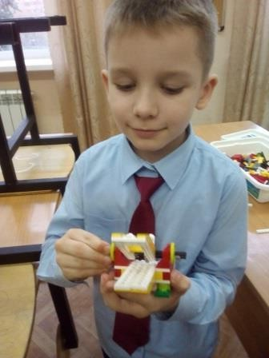
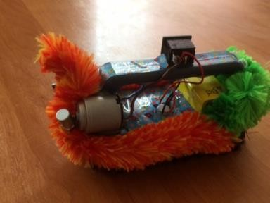
В школе создана сеть лабораторий технической направленности, каждая из которых осуществляла деятельность, направленную на реализацию проекта «Наука в Подмосковье». Работы наших учеников получили право быть представленными в Технологическом парке образовательных и развивающих технологий «ТЕХНОПОРТ». В лабораториях технической направленности дети знакомятся с азами электротехники, легоконструированием, робототехникой. В школе активно работает «Эко клуб». Работы наших учеников получили право быть представленными в Технологическом парке образовательных и развивающих технологий «ТЕХНОПОРТ».
Разработанные педагогами школы программы курсов внеурочной деятельности размещены на школьном сайте и вы можете ознакомиться с ними подробнее…
http://school-9.odinedu.ru/school_life/rabota-kruzhkov-tekhnicheskoy- napravlennosti.php?clear_cache=Y

Дополнительные образовательные услуги
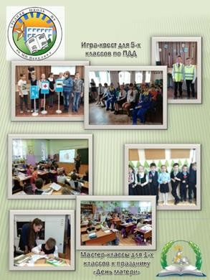
В 2022-2023 учебном году организация дополнительного образования шла по следующим направлениям: социальное («Юные пожарные», «Юные друзья полиции», «Юные инспектора дорожного движения»), художественно-эстетическое («Студия витраж», «Детский хор», «Креативный скрапбукинг», «Премьера» (театральный кружок), спортивно- оздоровительное(«Юнармеец», «Баскетбол»), общеинтеллектуальное («Юный химик», военно-патриотическое («Наследники Победы», информационно-техническое («Чудеса без чудес», «Роботы вокруг нас»).
Охват обучающихся кружковой деятельностью составляет 95%.
В прошедшем учебном году продолжил свою работу волонтерский отряд
«Неделинцы». Подробнее.. http://school-9.odinedu.ru/school_life/detskie-obshchestvennye- obedineniya.php
Волонтерский отряд являлся организатором следующих акций «Эту дату позабыть нельзя», «Дети войны», выставка детских рисунков «Война глазами детей», акции волонтеров «Мы помним Вас, ветераны», «Письма Победы», «Мы за чистый двор». Подробнее…https://www.instagram.com/p/BxUMEOslhhV/
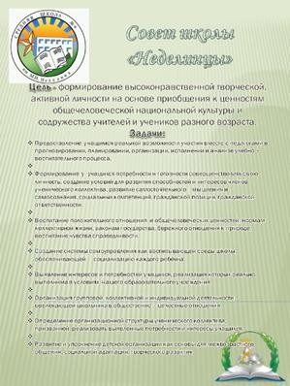
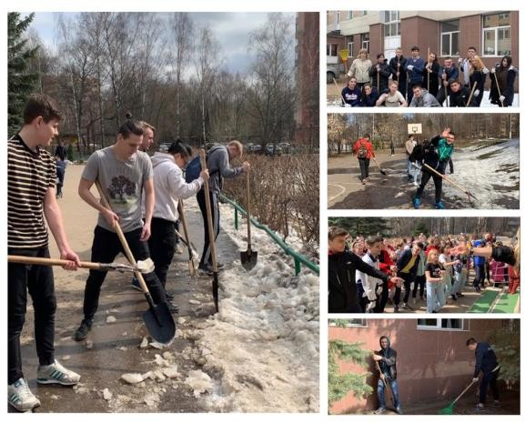
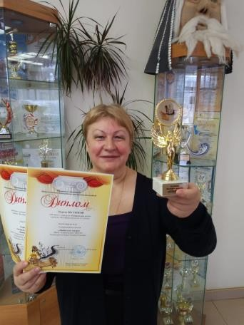
Ученики нашей школы занимают активную жизненную позицию и учатся осознанно принимать социально-значимые решения. Обучающиеся школы приняли участие в школьном референдуме , проведенном по инициативе инициативе областной избирательной комиссии и Министерства образования Московской области.

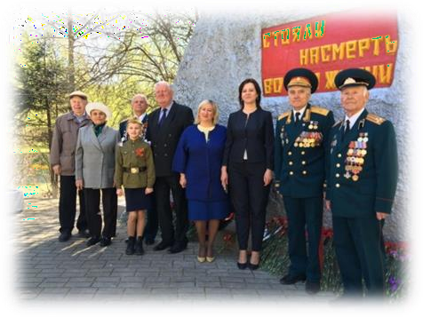
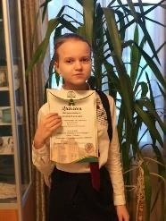
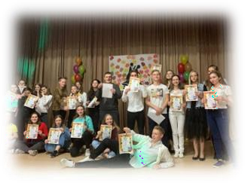
В рамках реализации программы «Мир спасется красотой», в школе проводилась традиционная работа (КТД, школьные вечера, утренники, праздничные концерты, выставки декоративно – прикладного творчества ворчества). Ключевые творческие дела это основа организационно-массовой работы, те мероприятия, которые отражают традиции школ. Особое внимание отводилось выявлению творческих способностей и наклонностей учащихся, вовлечению их в разнообразную творческую внеурочную деятельность на уровне школы, Одинцовского округа, области. В течение года все дети приняли участие в одном или нескольких вечерах, КТД, творческих конкурсах. Все общешкольные дела, праздники, конкурсы, игры проводились на должном уровне.
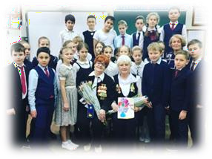
Работе школьного музея всегда уделялось особое внимание. На базе музея были организованы встречи с теми, кто дорожит нашей историей, организовывались круглые столы, уроки мужества.

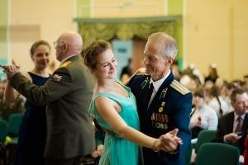
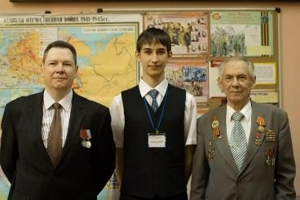

Умеренно и своевременно занимающийся физическими упражнениями человек, не нуждается ни в каком лечении, направленном на устранение болезни.
Авиценна

Спортивные занятия в школе — это труд и удовольствие! Ученики нашей школы участвуют в спортивных соревнованиях различного уровня. Вся спортивно-массовая и физкультурно-оздоровительная работа проводится согласно плану спортивно-массовых мероприятий школы и включает мероприятия, направленные на улучшение здоровья и физического развития обучающихся. Основная форма спортивно-массовой работы - школьная Спартакиада, в рамках которой ежегодно проводится конкурс «Самый спортивный класс» для учащихся с 5-го по 11-й класс. Призовых мест на соревнованиях муниципального уровня мы добились по шашкам, соревнованиям по легкой атлетике, бадминтону, волейболу.


В школе внедрена система Всероссийского физкультурно- спортивного комплекса «Готов к труду и обороне». Комплекс ГТО должен стать нормой жизни для каждого обучающегося в школе. Это требует включения в образовательный процесс деятельности по подготовке и сдаче его нормативов. В ходе реализации этого проекта оформлен стенд с необходимой информацией о содержании комплекса ГТО, проводятся регулярное тестирование учащихся на уроках физической культуры (тесты по нормам ГТО) и соревнования. Ребята 9, 10, 11 классов приняли участие в муниципальном этапе Фестиваля ГТО.
Подробнее с направлениями воспитательной работы в 2022-2023 году можно познакомиться https://school-9.odinedu.ru/svedenia_ob_obrazov_org/Obrazovanie/vospitatelnaya-rabota/
Профориентационная работа
Профориентационная работа в школе направлена на профессиональное самоопределение школьника. За прошедший год заключены договора о сотрудничестве с МГИМО, МГПИ, университетом и колледжем «Синергия». К работе по профориентации привлечены строительная компания «ООО ИВИТСТРОЙ» и городская библиотека. Возросло количество встреч и с родительской общественностью, в ходе этих встреч родители рассказывали о профессиях, которыми они овладели. Подробнее с особенностями профориентационной работы можно познакомиться… http://school9.odinedu.ru/students/materials/proforientatsiya.php?sphrase_id=4996

Итак, практическая направленность внеурочной деятельности повысила уровень овладения метапредметными умениями, что нашло отражение в написанных в весенние сроки метапредметных работах. Педагогический коллектив, грамотно и эффективно выполнял свои функциональные обязанности, целенаправленно вел работу совместно с родителями и общественностью, что значительно повысило уровень общей культуры и дисциплины обучающихся, их гражданскую зрелость.

Наши действия по решению проблем:
- покупка оборудования из внебюджетных средств;
- расширение сферы сотрудничества с предприятиями и учебными заведениями естественно-технической направленности;
- создание сетевого взаимодействия с музеями других школ.


О тех, кто сопровождает наших детей или о бойцах невидимого фронта

Психолого-педагогическое сопровождение
Психолого-педагогическое сопровождение охватывает обучающихся и родителей с 1 по 11 класс. В школе работает психолог, который проводит как групповые диагностики, так и осуществляет индивидуальные консультации. Психолог уделяет большое внимание работе с детьми «группы риска», семьям, в которых выявляются проблемы разной направленности. Социальный педагог проводит беседы с детьми и их родителями. Социально-педагогическая служба школы постоянно взаимодействует с Комиссией по делам несовершеннолетних, отделом опеки и другими службами.
На базе школы в 2022/2023 учебном году продолжил работать ТРЕНИНГ "КОУЧИНГ ДЛЯ РОДИТЕЛЕЙ И УИТЕЛЕЙ", который позволил в новой форме познакомиться с особенностями развития и воспитания детей как в школьных условиях, так и в домашней семейной обстановке. На этих встречах и учителя, и родители учатся договариваться и поддерживать ребенка на разных возрастных ступенях его жизни.

Организация школьного питания
Только живая свежая пища может сделать человека способным воспринимать и понимать истину.
Пифагор

Чтобы мыслить, надо есть, — никуда не денешься! Да, но зато сколько разных мыслей может произвести на свет один и тот же кусок хлеба!
Большую роль в работе по укреплению здоровья обучающихся играет организация питания в учреждении. На базе школы реализуется "Программа развития школьного питания" http://school-9.odinedu.ru/school_life/school_canteen/
В школе имеется столовая на 120 посадочных мест, что дает возможность организовать горячее питание для всего ученического и педагогического коллективов школы. Договор на питание заключен с ООО «Компит». За счет средств бюджета в 2020/2023 уч. году питались 815 учащихся: 616 обучающийся начальной школы, 199 обучающихся основной и средней школы. Для обучающихся предусматривается организация двухразового горячего питания (завтрак, обед), а также реализация (свободная продажа) готовых блюд и буфетной продукции в широком ассортименте. В столовой всегда есть свежая выпечка, пакетированные напитки для детского питания.
Организация питания осуществляется согласно 10-дневному меню, утвержденному Роспотребнадзором и перечню буфетной продукции, рекомендованной для реализации в детских учреждениях. Для организации питания режим работы школы предусматривает три перемены по 15 минут и одна – 20 минут.
В школе работает комиссия по контролю за организацией питания и качеством питания обучающихся. В состав комиссии входят директор школы, ответственный за питание по школе, медицинский работник и представители родительского Совета школы. В течение года замечаний Комиссии к качеству приготовления не было.


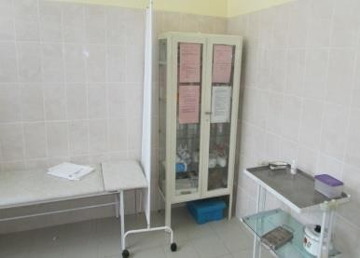
Медицинское обслуживание
В школе имеется лицензированный медицинский и прививочный кабинеты, оснащённые всем необходимым оборудованием. Медицинское обслуживание осуществляется врачом и медсестрой Одинцовской детской поликлиники. Регулярно проводятся диспансеризация и вакцинация обучающихся. Идёт работа по созданию здоровьесберегающей среды: улучшение санитарно-гигиенического состояния школы, классов, организовано сохранение питьевого режима – бутилированная вода в классах, столовой, в спортивном зале.

Итак, в школе создана система социально-психологической поддержки обучающихся и их родителей.

Наши действия по решению проблем:
- Расширение сфер взаимодействия родителей и педагогов школы;
- Открытие кабинета стоматологии.
- Расширение сферы сотрудничества со службами психологической поддержки.
Проблемы:
- Отсутствие стоматологического кабинета.

